Anexo 20. Modelo de Certificación de Actividad / Resultado

CERTIFICACIÓN DE ACTIVIDADES / RESULTADOS
Código y Título del Programa: PRODUCCIÓN DE ALIMENTO HUMANO Y SU AGROINDUSTRIA
Código y Título del Proyecto: Estimación de la huella hídrica en cultivos de interés económico tratados con bioestimulantes nacionales. Vía para un uso consciente del agua
Período que se certifica: Primer semestre 2024 (enero-junio)
Denominación del resultado: Parcial X Final 

Cumplimiento del cronograma de Actividades: Especificar, de forma breve, el cumplimiento de las actividades propuestas para cada trimestre o semestre. Precisar si se ha concluido alguno de los objetivos propuestos y si existen o se mantienen atrasos.

Se ha trabajado durante el primer semestre en la obtención de información básica considerada en el primer objetivo en relación con la cuantificación de la huella hídrica en los cultivos de papa y frijol (también se obtuvo información del cultivo de la soya no considerada en el proyecto) lo que servirá de base para continuar las evaluaciones correspondientes a este objetivo. En el caso del maíz se iniciará la siembra de un experimento durante el mes de junio.
Cumplimiento de los Resultados planificados: Referir los indicadores que permiten medir estos resultados y los medios que permiten su verificación (Incluir Informe Científico Técnico). Debe enfocarse al estado de cumplimiento de los Resultados comprometidos para el período, señalando lo logrado, lo que no se pudo alcanzar, las causas y las recomendaciones. Precisar si hay resultados protegidos por la propiedad industrial, tesis de doctorados y maestrías defendidas, publicaciones.

Se considera que el proyecto marcha según lo planificado, se ha obtenido información de diferentes cultivos que servirán de base para continuar el trabajo en las próximas campañas de siembra o plantación, en las que se abarcarán los tres cultivos comprometidos en el proyecto.
Actividades principales cumplidas
Relacionar las actividades cumplidas en el período
: Durante el año, se plantaron y/o sembraron tres experimentos en condiciones de campo abierto en la finca experimental correspondiente al Dpto. de Servicios Agrícolas del INCA.
Los experimentos realizados correspondieron a los cultivos de papa (Solanum tuberosum) c.v. Metro, 5,8 hectáreas, frijol (Phaseolus vulgaris L.) c.v. Cool, 4 hectáreas y soya (Glycine max L. Merril) c.v. CIGB-CC6, 5,8 hectáreas.
Todos los experimentos se realizaron en un suelo Ferralítico Rojo Lixiviado y el riego se aplicó mediante una máquina de pivote central. El cálculo de las necesidades de riego de los cultivos se realizó con el empleo del Programa CropWat 8.0.
En estos momentos se realiza la organización de los datos, tanto, los relativos a las diferentes actividades realizadas, como, la cuantificación de la cantidad de agua aplicada a cada cultivo, así como también, los del rendimiento y sus componentes.
Ya se han comenzado las labores de preparación de suelo, para el montaje de otros tres experimentos (9 hectáreas) del cultivo de la soya, en junio, (5 hectáreas) de maíz, en junio y (3 hectáreas) de frijol, en septiembre. (aunque la soya no está incluida en el proyecto si son propicias las condiciones, se tratará de obtener la información correspondiente).

*Anexar el reporte contable desglosado por actividad que emite el área económica de la entidad ejecutora principal correspondiente al período evaluado
Estado del proyecto: Con el dictamen que otorga el Consejo Científico o el Técnico Asesor de la Entidad Ejecutora Principal y el del Grupo de Expertos (si está asociado a un programa), sobre la ejecución del proyecto de acuerdo con el cumplimiento de las actividades a concluir en el período (marcar con una cruz en la casilla correspondiente).

Normal X Atrasado  Detenido  Cancelado 
Ejecución financiera
Presupuesto anual |  |  | Gastos del período. |  | Gastos acumulados
Aprobado: | Recibido  (Anticipo + Certificaciones anteriores):
Observaciones: Si la propuesta de evaluación es atrasado, detenido o cancelado explicar brevemente las causas y si éstas se consideran imputables o no al centro

Nombre y apellidos |  | Cargo |  | Firma |  | Fecha
Donaldo Morales Guevara |  | Jefe del proyecto |  | 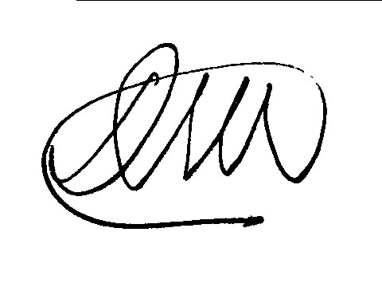
Alexander Miranda Caballero |  | Director General

Nota: Los períodos para la Certificación de Actividades recomendados son: enero-marzo, abril-junio; julio-septiembre; octubre-noviembre. Dado que la evaluación correspondiente al último período se realiza en el mes de noviembre, se emite un criterio valorativo del cumplimiento hasta diciembre.

